14 октября 2013 года
Кролики.
Как у зайца длинное ухо,
Сам комочек пуха.
Прыгает не очень ловко,
Но любит есть морковку.

В зимнем саду МАДОУ первой категории «Центр развития ребенка «Добрянский детский сад № 16 «Березка» уже несколько лет живут два кролика Проша и Черныш.
Обычно думают, что кролики – это прирученные зайцы. Ничего подобного! Маленькие крольчата появляются на свет голыми и слепыми, а зайчата – покрытые пухом. Зайцы живут в природе поодиночке, а дикие кролики роют норы и живут в них колониями. Кролики обитают почти по всему миру, осваивают любые земли! А помогают им в этом – уши! Да-да! Уши у кроликов регулируют температуру тела. Поднял кролик уши торчком – ветер остудил его. Прижал к телу – согрелся.
Люди одомашнили кроликов очень давно, и за это время вывели множество разнообразных пород, с самой различной окраской меха. И уши у них разные – есть так называемые вислоухие кролики, у которых ушки свисают до земли. А в городских квартирах чаще всего содержат карликовых кроликов. В теплое время года их даже можно выгуливать на улице. Кролику нужен собственный домик. Это может быть фанерный ящик с лазом такой высоты, чтобы кролик свободно сидел в нем на задних лапках. На пол домика кладут мелкие древесные стружки или сухие листья. Сзади или сбоку прикрепляют кормушку. Домик нельзя ставить возле батареи или на сквозняке. Кролики не выносят жары, духоты и сырости.
Кормят взрослых зверьков в три раза в день, а молодых – четыре или пять раз. Дают свежую траву (только не с городских газонов!) (клевер, горох, лопух, подорожник), крупно нарезанные овощи (листья и кочерыжки капусты, морковь, свекла, немного картофеля). И, конечно, ветки березы, тополя, рябины, ивы, акации, клена, осины, орешника, яблони, вишни – чтобы погрызть всласть! И еще 1 кг соли и 1 г мела на добавку. И непременно чистую воду для питья.
Кролики привыкают ходить в туалет так же, как кошки. Поставь им эмалированный лоток с мелкими стружками. Кролики чистоплотны, и купать их не нужно.
Не пугай кроликов, они этого не любят. И никогда не бери кролика за уши! (Мы уже знаем, что уши у них не для этого!) Нежно придерживая одной рукой снизу, другой – сверху, над передними лапами, расположи зверька вдоль предплечья: так мама держала тебя в детстве.
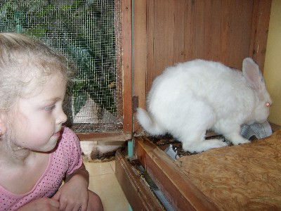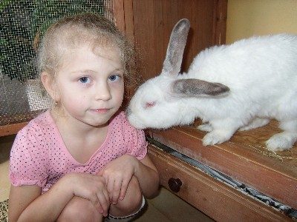

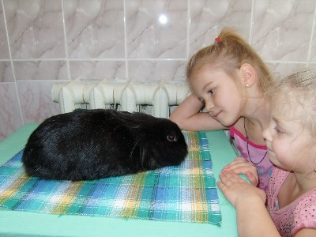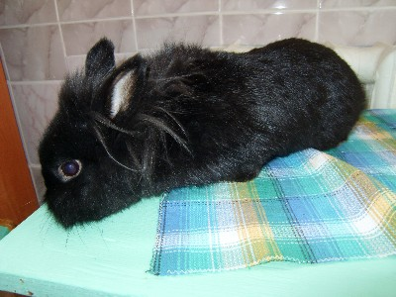

Материал подготовила педагог-эколог
МАДОУ «ЦРР «ДДС № 16 «Березка»
Лапшина Ольга Евгеньевна

